**Pre Test**

**Nomer 1**

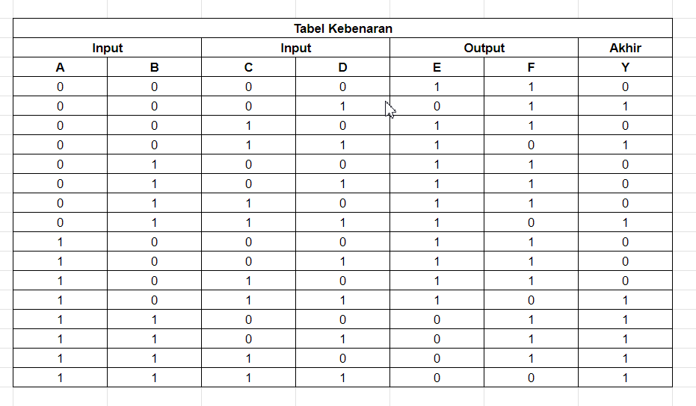

**Nomer 2**

* 1. jalankan Program
* 2. Input suhu dalam derajat Celsius.
* 3. Hitung suhu dalam derajat Fahrenheit menggunakan rumus: Fahrenheit = (Celsius × 9/5) + 32.
* 4. Tampilkan suhu dalam derajat Fahrenheit.
* 5. Selesai

